API网关管理系统
数据库设计说明书V1.0

XXX单位/部门
XXXX年XX月

目 录
1 数据库设计 4
1.1 主要路由相关的表 4
1.2 通用域名相关的表 6
1.3 运维相关的表 7
1.4 库表设计文件 7

文档修改记录

版本 | 修改人 | 日期 | 修改描述
1.0 | 罗陈珑 | 2020.04.28 | 初稿

数据库设计
这边主要说明下API网关管理系统的数据库设计

主要路由相关的表
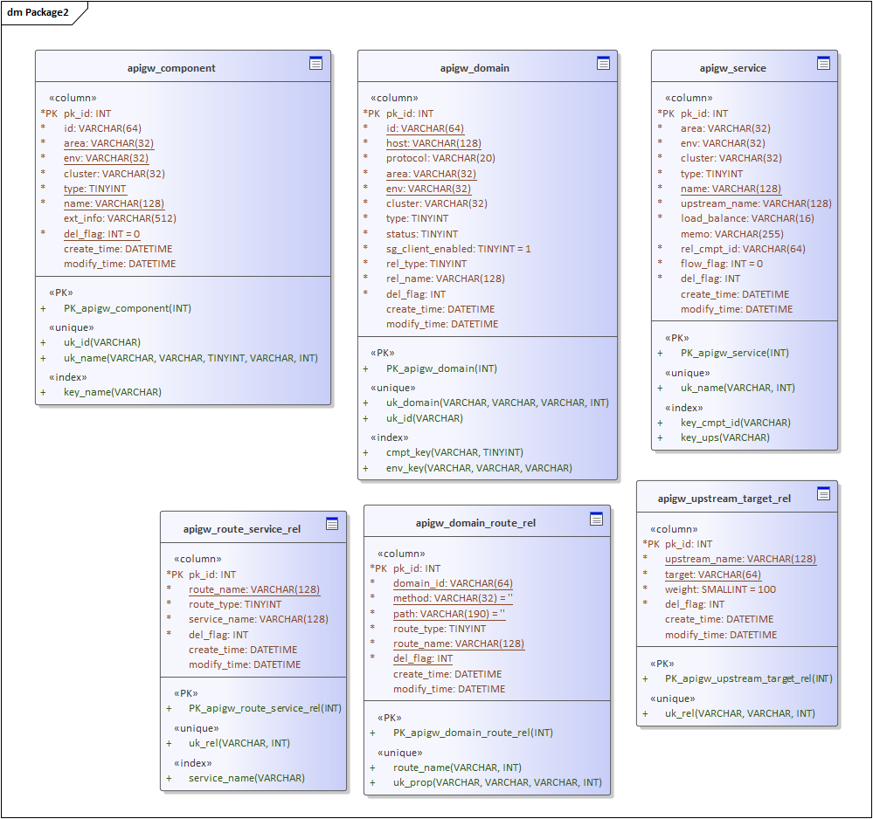

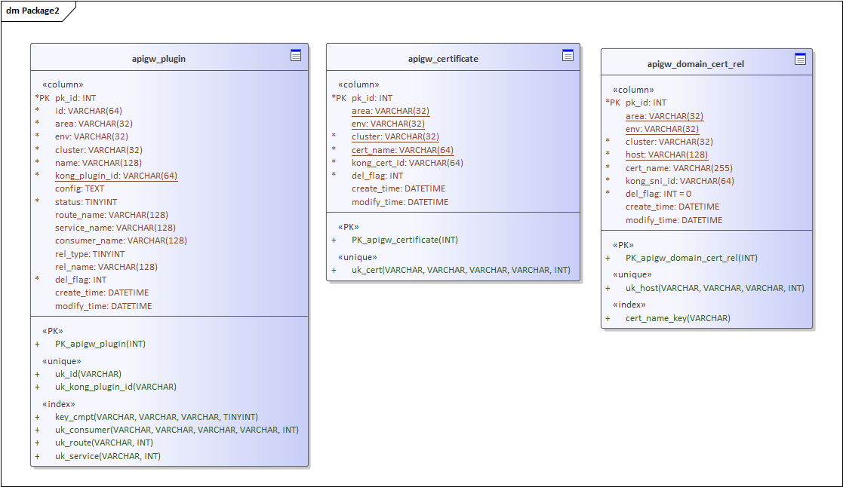

表介绍：
apigw_component: 组件，对应开发者门户上的应用
apigw_domain: 域名，对应开发者门户上的域名
apigw_service: 集群，对应开发者门户上的集群，对应kong的service对象
apigw_domain_route_rela、apigw_route_service_rel: 路由数据，对应kong的route对象
apigw_upstream_target_rel: 实例数据，对应kong的target对象
apigw_plugin: 插件数据，对应kong的plugin对象
apigw_certificate: https证书数据，对应kong的certificate对象
apigw_domain_cert_rel: https域名和证书的关系，对应kong的sni对象

通用域名相关的表
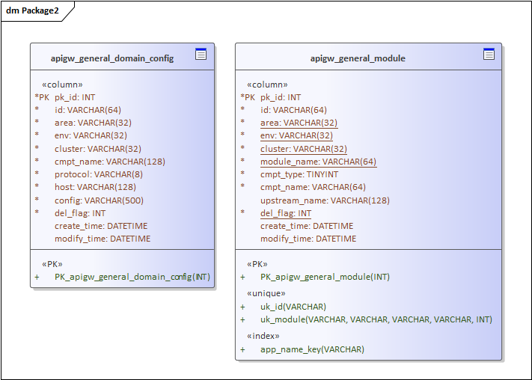

表介绍：
apigw_general_domain_config：通用域名配置表
apigw_general_module： 通用组件名配置表

运维相关的表
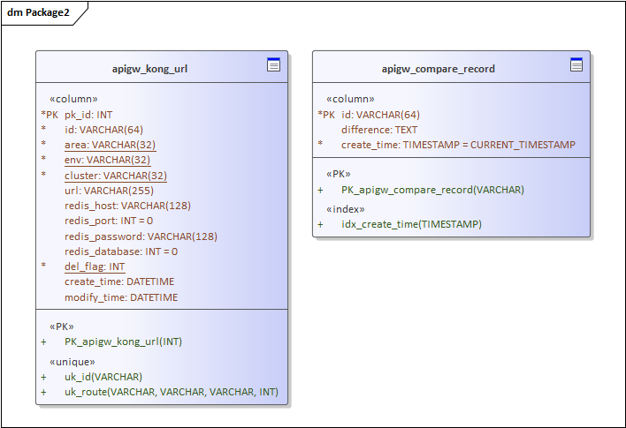

表介绍：
apigw_kong_url：各个环境的kong地址配置
apigw_compare_record： 差异比对记录表

库表设计文件


